泉大津市

平成２９年度
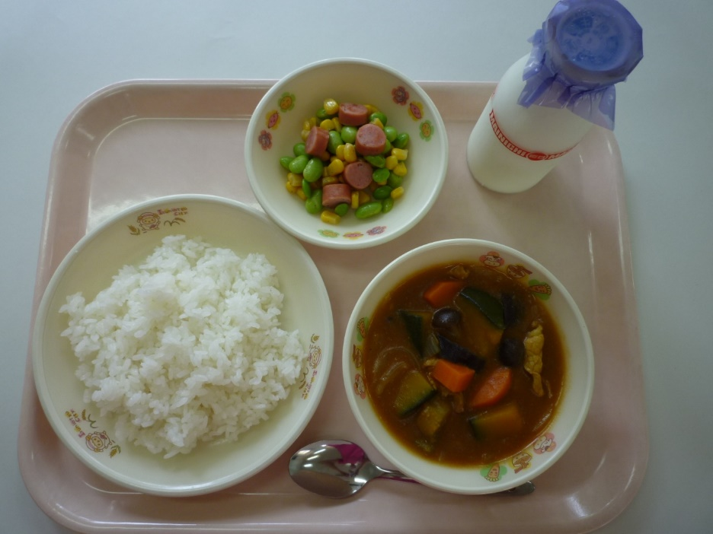

献立名 | 使用地場産物
◇ごはん  ◇夏野菜のカレー  ◇枝豆ソテー  ◇牛乳 | ◇泉州たまねぎ  ◇なす・人参
【アピールポイント】
「夏野菜カレー」は、大阪の野菜である「大阪なす」「泉州たまねぎ」「人参」と夏野菜のかぼちゃを子どもたちに大人気のカレーに入れ、食べやすく調理をして提供しました。
「枝豆ソテー」は、夏が旬の野菜である「枝豆」と「とうもろこし」を使用し、ソテーにしました。
給食を五感で楽しんでほしいため、味やにおいと同時に見た目にもこだわっています。この日の献立は洋食ですが、和食の盛り付けに欠かせない「青黄赤白黒」を取り入れています。「青（緑）」は枝豆、「黄」はかぼちゃととうもろこし、「赤」はにんじんとトマト、「白」はごはん、「黒」はなすとしめじで子どもたちが喜ぶ彩りのある献立の組みあわせにしました。
大阪で採れる地場産物はそれほど多くはありませんが、春には「泉州たまねぎ」、夏には「大阪なす、青ねぎ（7月～3月頃）」、秋には「泉州みかん、小松菜（10月～3月頃）」、冬には「人参、キャベツ（12月～3月頃）」などその季節に採れる地場産物を給食の食材に取り入れています。

平成２８年度
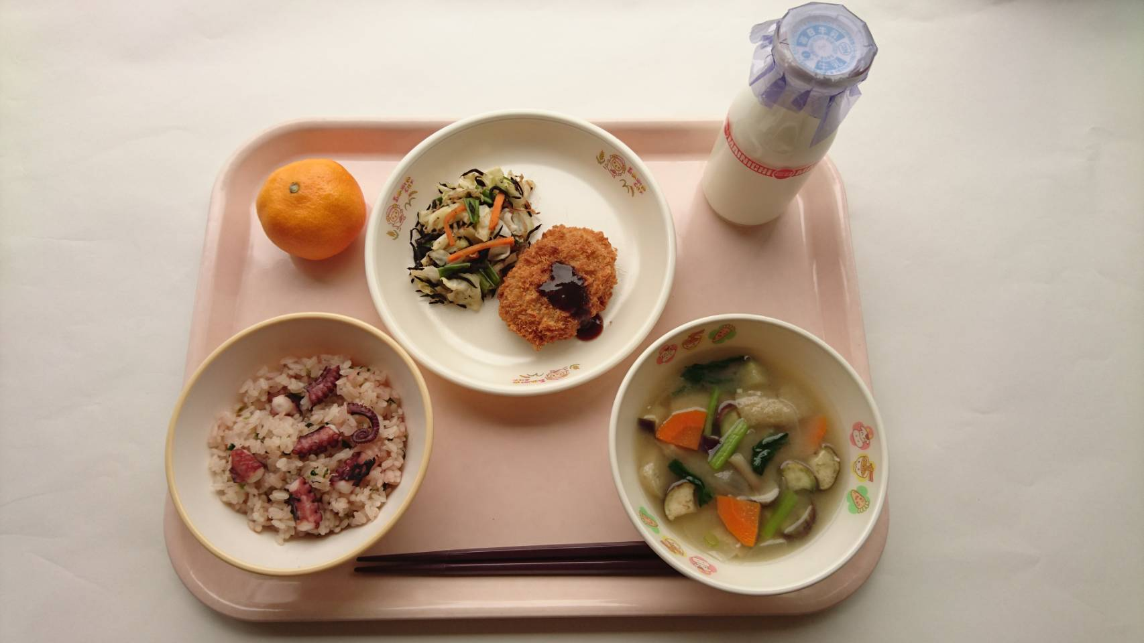

献立名 | 使用地場産物
◇かみかみ泉だこ飯  ◇泉州素材だけのキャベツミンチカツ  ◇ひじきとキャベツの炒め物  ◇泉州なすたまみそ汁  ◇泉州みかん  ◇牛乳 | ◇泉だこ  ◇犬鳴豚  ◇キャベツ・青ねぎ・人参  ◇なす・たまねぎ・小松菜  ◇泉州みかん
【アピールポイント】
「かみかみ泉だこ飯」は、大阪の地域ブランド「泉だこ」を使用しています。月一回「よくかもう」をテーマにかみかみ献立を提供しています。たこをよく噛んで食べようというメッセージを込めて、献立名に「かみかみ」を入れ、子どもたちがより噛むことを意識できるようにしています。
「泉州なすたまみそ汁」は、泉州産のなすやたまねぎ、他にも大阪産の小松菜、人参を使用した具沢山なみそ汁です。
「泉州素材だけのキャベツミンチカツ」は、その名前の通り、犬鳴豚、キャベツ、たまねぎを使用したミンチカツです。
「ひじきとキャベツの炒め物」は、大阪産のキャベツ、人参、青ねぎをごま油と花かつおで風味よく仕上げています。
大阪や地元の泉州の素材をたっぷり使った子どもたちが大好きな給食です。

平成２７年度
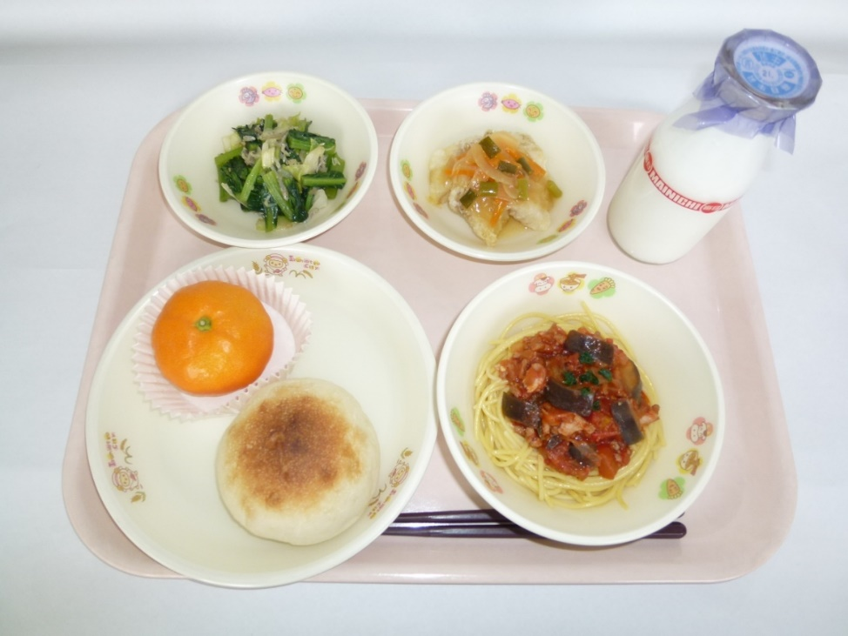

献立名 | 使用地場産物
◇米粉パン  ◇牛乳  ◇ナスとトマトのミートスパゲティ  ◇白身魚のあんかけ  ◇和風炒め  ◇泉州みかん | ◇泉州たまねぎ・水なす  ◇スズキ・泉州たまねぎ・にんじん・青ねぎ  ◇キャベツ・小松菜  ◇泉州みかん
【アピールポイント】
「ナスとトマトのミートスパゲティ」は、大阪の野菜である“水なす”と”“泉州たまねぎ”を
子どもたちに大人気のミートスパゲティに入れ、食べやすく調理して提供しました。
「白身魚のあんかけ」の魚は大阪湾でとれたスズキをあげて、その上に“泉州たまねぎ”や
大阪でとれた“にんじん”“青ねぎ”を使用したあんをつくり、スズキの唐揚げの上にかけて、魚、野菜が苦手な子どもにも食べやすくしています。
「和風炒め」は、泉州で年間を通してよくとれる“小松菜”を、大阪で採れた“キャベツ”とちりめんを使用し、和風の炒め物にしました。また、“泉州みかん”は、地元の農協より頂いています。

平成２６年度
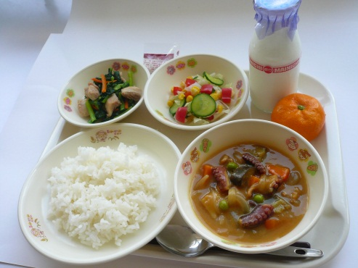

献立名 | 使用地場産物
◇麦ごはん  ◇牛乳  ◇泉だこカレー  ◇小松菜の煮浸し  ◇シンプルサラダ  ◇泉州みかん | ◇泉だこ（大阪湾）  ◇泉州みかん、たまねぎ（泉州）  ◇小松菜、にんじん、なす、きゅうり  キャベツ（大阪）
【アピールポイント】
「大阪府漁業協同組合連合会」からレトルトの「泉だこと泉州たまねぎのカレー」が発売されていることもあり、給食でも「泉だこカレー」を提供しました。給食の「泉だこカレー」は、泉州地方ならではの泉だこや泉州たまねぎ、大阪産のなすやにんじんをたくさん使い調理しました。
大阪産の野菜である小松菜を使用した煮びたしは、鶏肉を入れ食べやすくしています。
本市で定番のシンプルサラダは、大阪産のキャベツときゅうりを使い彩りの良いサラダにし、地産地消を進めています。また、泉州みかんは、地元の農協よりいただいています。

平成２５年度
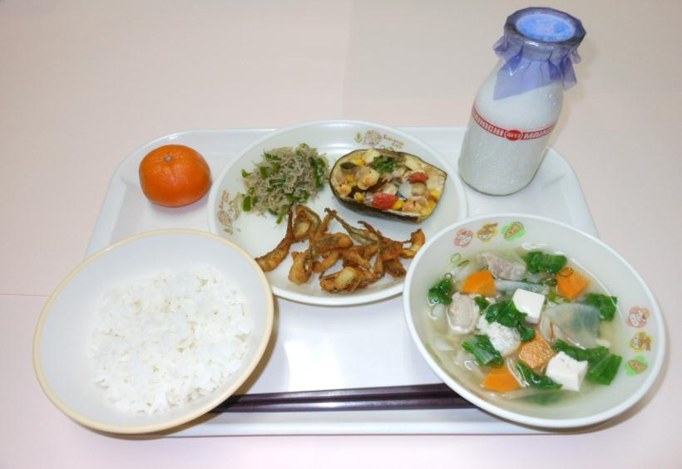

献立名 | 使用地場産物
◇麦ごはん、じゃこピーふりかけ  ◇牛乳  ◇がっちょの唐揚げ  ◇泉州水なすのチーズ焼き  ◇大阪しろなのすまし汁  ◇泉州みかん | ◇がっちょ（大阪湾）  ◇泉州水なす、たまねぎ、泉州みかん（泉州）  ◇大阪しろな、にんじん、青ねぎ（大阪）
【アピールポイント】
「泉州水なすのチーズ焼き」は、泉州地方ならではの野菜である“水なす”を、子どもたちにも人気のあるチーズ焼きで、食べやすく調理しました。
大阪の伝統野菜“大阪しろな”を使った「大阪しろなのすまし汁」は、本市の定番献立です。
「がっちょの唐揚げ」は、泉州の漁港で水揚げされた“がっちょ”を使用しており、昔からよく食べられている、伝統的な料理です。

